

第一节 化学反应与能量变化

第1课时 化学反应与热能
[核心素养发展目标] 1.知道化学反应可以实现化学能与热能的转化，认识吸热和放热反应。2.能用化学键解释某些吸热反应和放热反应。3.认识燃料的燃烧效率、保护环境、开发清洁燃料的必要性和重要性。
一、化学反应过程中存在热量变化
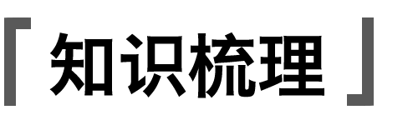
1.实验探究(宏观辨识)
实验操作 | 实验现象 | 结论
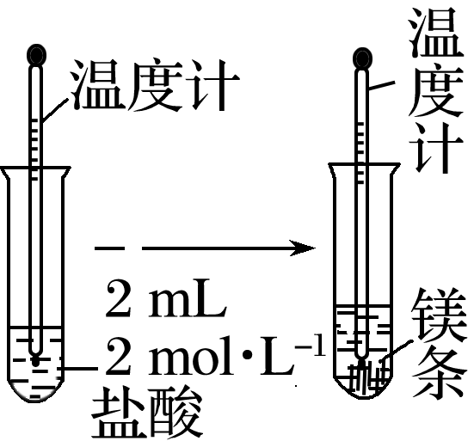 | ①看到有气泡产生  ②用手触摸反应后的试管，温热  ③用温度计测得反应后温度升高 | 该反应产生气体，放出热量
(1)  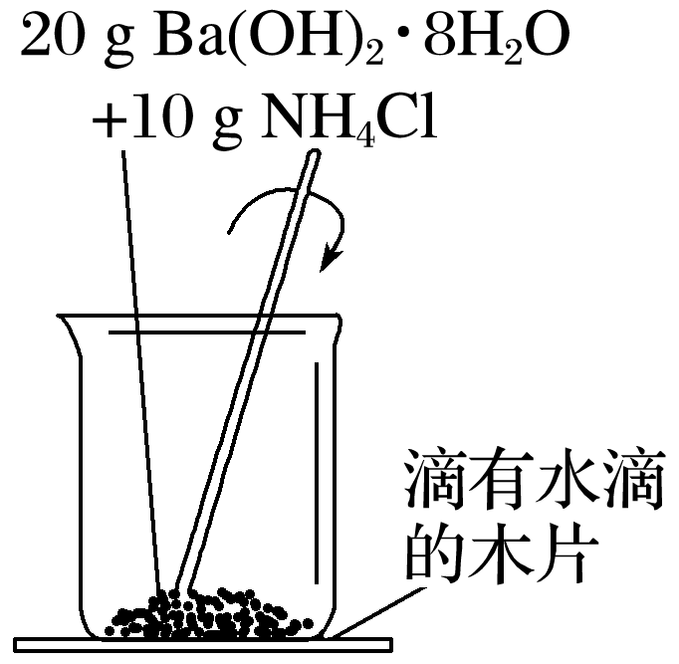  (2)闻到气味后迅速用玻璃片盖上烧杯 | ①混合物呈糊状  ②闻到刺激性气味  ③用手触摸杯壁下部，冰凉，用手拿起烧杯，木片与烧杯粘在一起 | 该反应产生NH₃和H₂O，吸收热量

结论：化学反应中总会伴随着能量变化，通常主要表现为热能的变化，有的放出热量，有的吸收热量。

特别提醒：化学反应的能量变化，除转化为热能外，还转化为机械能、光、声、电等多种能量形式。
2.吸热反应和放热反应
(1)概念
①把释放热量的化学反应称为放热反应。
②把吸收热量的化学反应称为吸热反应。
(2)常见的放热反应和吸热反应
放热反应 | 吸热反应
①所有燃烧反应  ②酸碱中和反应  ③大多数化合反应  ④活泼金属跟水或酸的反应  ⑤物质的缓慢氧化 | ①大多数分解反应  ②C＋CO₂(以C、H₂为还原剂的氧化还原反应)  ③Ba(OH)₂·8H₂O＋NH₄Cl(固态铵盐与碱的反应)  ④NaHCO₃与盐酸的反应

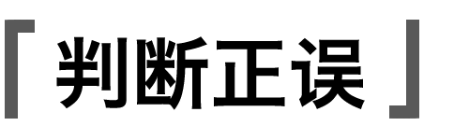
(1)苛性钠溶于水放出热量，该变化为放热反应( )
(2)化学反应既有物质变化，又有能量变化( )
(3)镁条在空气中燃烧是放热反应，反应过程中所释放的能量全部转化为热能( )
(4)吸热反应需要加热才能进行( )
(5)火药爆炸时所释放的能量包括热、光、声、机械能等多种能量形式( )
答案 (1)× (2)√ (3)× (4)× (5)√
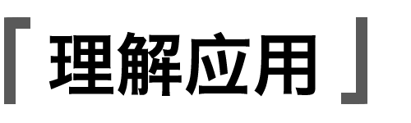
1.除了用手触摸和温度计测量外还可以借助其他方法感知温度的变化，如在探究过氧化钠与水反应为放热反应时，可采取如下两种方法：
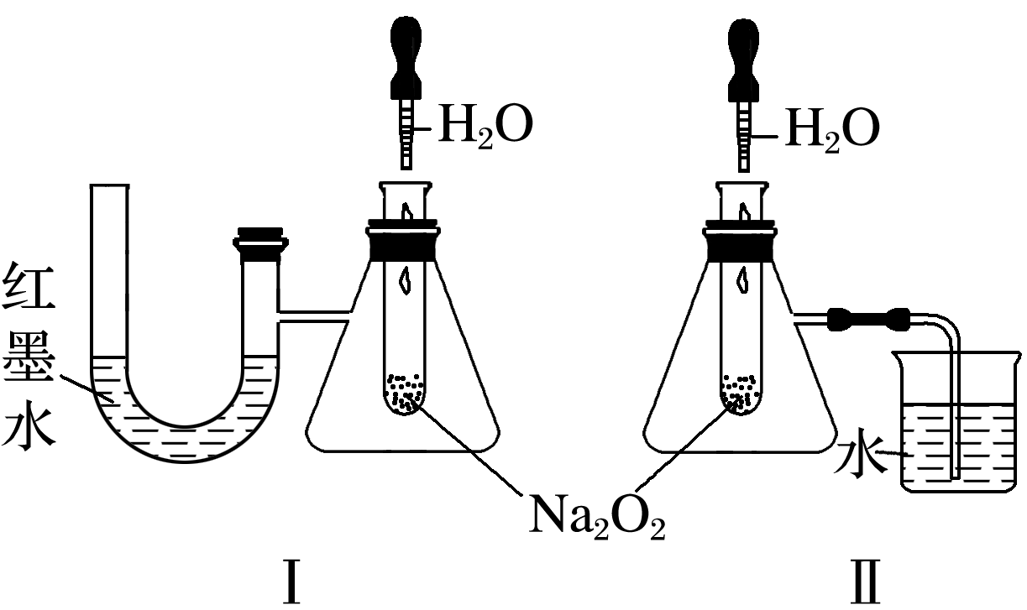
(1)Ⅰ、Ⅱ装置能说明反应为放热反应的事实是：________________；________________。
(2)产生上述现象的原因是：____________________________________________________。
答案 (1)滴入水后，Ⅰ中U形管右侧液面下降，左侧液面上升 Ⅱ烧杯中导管口有气泡冒出
(2)过氧化钠与水反应放热，锥形瓶内气体温度升高，气压增大
2.根据日常生活和回忆已学化学反应，对下列变化按吸热或放热的标准分类：
①钠投入水中 ②煅烧石灰石制生石灰 ③食物腐烂 ④炸药爆炸 ⑤氢气在氯气中燃烧 ⑥生石灰与水作用制熟石灰 ⑦碳与水蒸气制取水煤气(CO和H₂) ⑧硫酸与氢氧化钠的中和反应 ⑨氦气球受热爆炸
(1)属于放热反应的有：______________(填序号，下同)。
(2)属于吸热反应的有：________________。
答案 (1)①③④⑤⑥⑧ (2)②⑦

1.将盛有NH₄HCO₃粉末的小烧杯放入盛有少量醋酸的大烧杯中。然后向小烧杯中加入盐酸，反应剧烈，醋酸逐渐凝固。由此可知( )
A.NH₄HCO₃和盐酸的反应是放热反应
B.该反应中，热能转化为化学能
C.醋酸与NH₄HCO₃发生了复分解反应，该反应为吸热反应
D.该反应的离子方程式为：CO＋2H＋===CO₂↑＋H₂O
答案 B
解析 醋酸逐渐凝固，温度下降，可知NH₄HCO₃与盐酸的反应为吸热反应，热能转化为化学能储存在新物质中，B项正确；醋酸与NH₄HCO₃未接触，未发生反应，C项错；D项中HCO不能拆。
2.下列变化中属于吸热反应的是( )
①铝片与稀盐酸的反应 ②将胆矾加热变为白色粉末 ③干冰汽化 ④氯酸钾分解制氧气 ⑤甲烷在氧气中的燃烧反应
A.①④ B.②③ C.①④⑤ D.②④
答案 D
解析 ②、④均为分解反应，③属于物理变化，①、⑤为放热反应。
3.把下列物质分别加入装有水的锥形瓶里，立即塞紧带U形管的塞子，已知U形管内预先装有少量水(为使水容易观察，预先染成红色)，如图所示，结果U形管左边液面升高，则加入的物质可能是( )
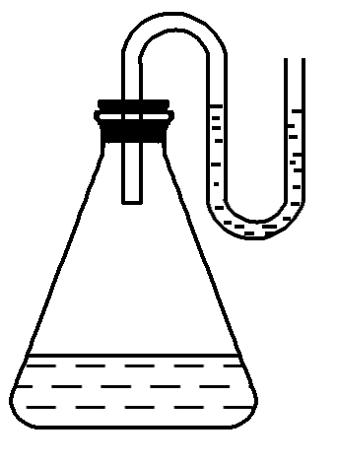
A.NaOH固体 B.浓H₂SO₄
C.NH₄NO₃晶体 D.Na₂O₂固体
答案 C
解析 U形管左侧液面升高，原因只能是锥形瓶内气体压强减小，造成压强减小的因素只能是温度降低。NaOH固体溶于水、浓H₂SO₄稀释温度均升高，NH₄NO₃晶体溶于水温度降低，Na₂O₂和水反应放热且有气体生成。
二、化学反应中能量变化的原因
1.化学反应中能量变化的原因(微观探析)
(1)化学反应过程(物质变化)

(2)化学反应中能量变化的原因
化学键的断裂与形成是化学反应中能量变化的主要原因。
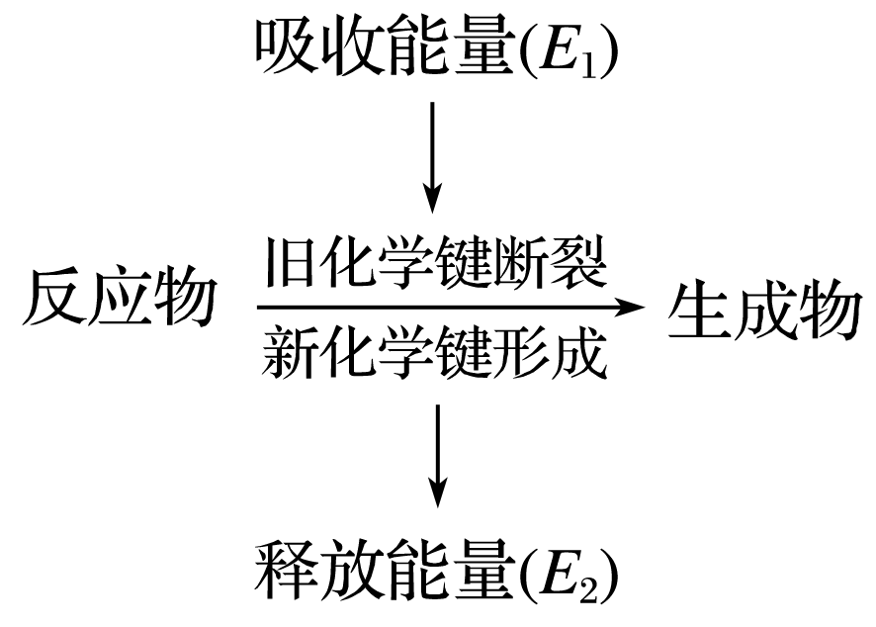
E₁＞E₂，反应吸收能量(吸热反应)；
E₁＜E₂，反应放出能量(放热反应)。
2.化学反应中能量的决定因素(宏观辨识)
化学反应中能量变化决定于反应物的总能量和生成物总能量的相对大小。
放热反应 | 吸热反应
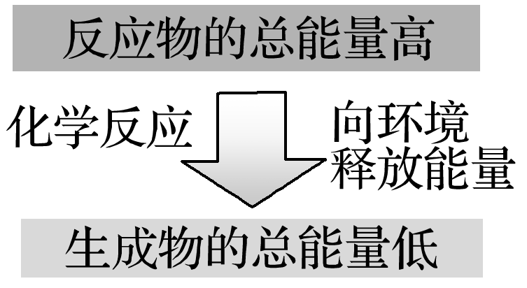 | 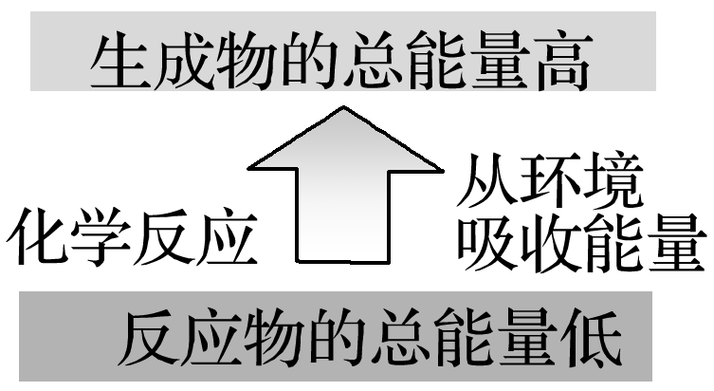
化学能转化为热能 | 热能转化为化学能被生成物“储存”

(1)对于一个化学反应来说，当化学键断裂时吸收的能量大于化学键形成时放出的能量，则反应放热( )
(2)相同条件下形成1 mol H—Cl键放出的能量与断开1 mol H—Cl键吸收的能量相等( )
(3)放出能量越多的化学反应，其生成物的能量越低( )
(4)有化学键的形成，是化学反应的本质特征( )
(5)伴有能量变化的一定是化学反应( )
答案 (1)× (2)√ (3)× (4)× (5)×
1.H₂＋Cl₂===2HCl的反应过程如下图所示：
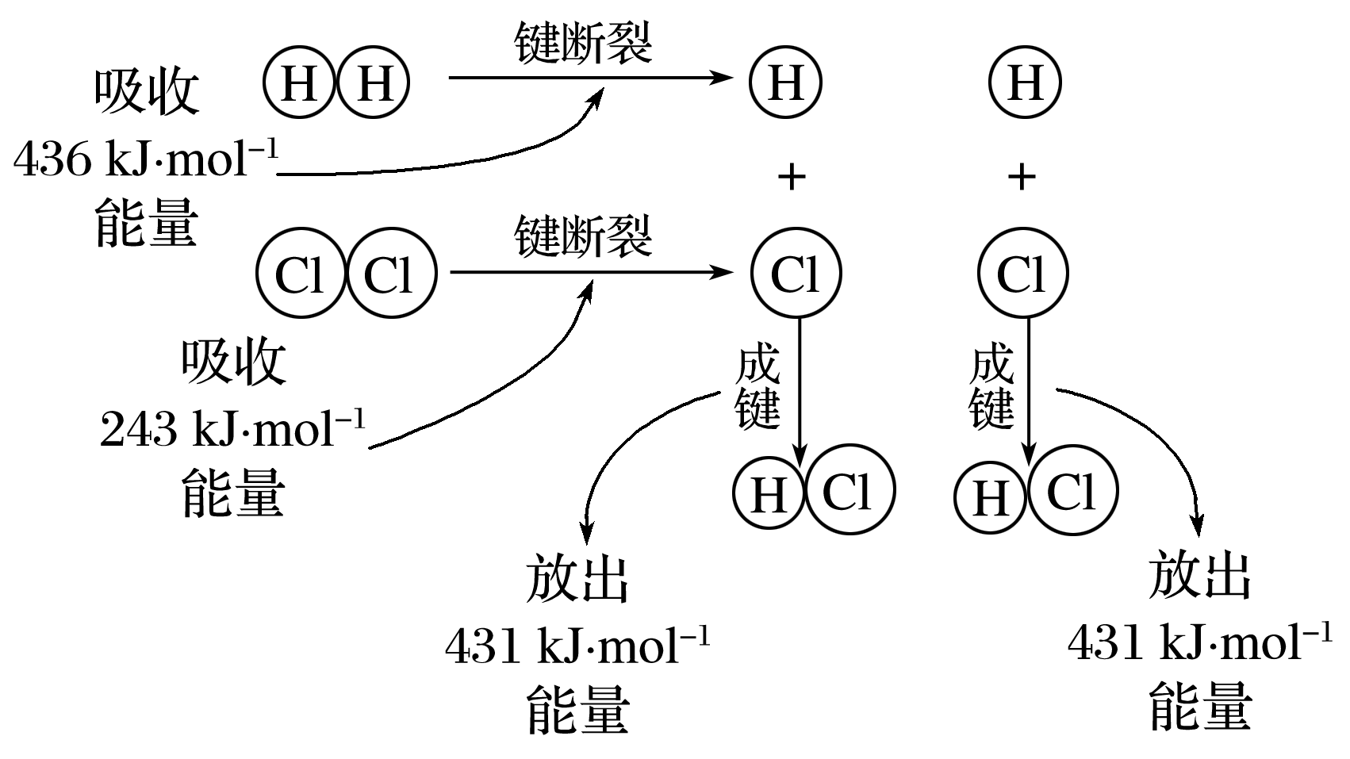
(1)根据上图填写下表：
化学键 | 断裂或形成1 mol  化学键时能量变化 | 反应中能量变化
Cl—Cl | 吸收243 kJ | 共吸收______ kJ
H—H | 吸收436 kJ | 共吸收______ kJ
H—Cl | 放出431 kJ | 共放出______ kJ

(2)该反应______(填“放出”或“吸收”)______ kJ热量。
答案 (1)679 862 (2)放出 183
2.甲烷燃烧要放出热量，水的分解要吸收能量，试从化学键变化的角度分析其原因？
答案 甲烷燃烧时，形成4 mol H—O键和2 mol C==O键释放的能量比断裂4 mol C—H键和2 mol O==O键所吸收的能量高，因此放出热量。
水分解时，断裂4 mol H—O键所吸收的能量比形成2 mol H—H键和1 mol O==O键放出的能量高，因此要吸收能量。
3.磷元素有多种性质不同的单质，红磷(结构复杂用“P”表示)和白磷(P₄)是磷的两种同素异形体，充分燃烧之后的产物都是五氧化二磷。25 ℃，101 kPa下，31 g白磷完全转化为红磷，放出11 kJ的热量，根据以上事实回答下列问题：
(1)红磷转化为白磷属于________反应(填“放热”或“吸热”)。
(2)等质量的红磷和白磷分别完全燃烧，放出热量较多的是________(填“白磷”或“红磷”，下同)。
(3)31 g白磷与31 g红磷的能量较高的是________，二者更稳定的是________。
答案 (1)吸热 (2)白磷 (3)白磷 红磷
放热反应与吸热反应比较
类型  比较 | 放热反应 | 吸热反应
定义 | 释放热量的化学反应 | 吸收热量的化学反应
形成  原因 | 反应物具有的总能量大于生成物具有的总能量 | 反应物具有的总能量小于生成物具有的总能量
与化学键  的关系 | 生成物分子成键时释放的总能量大于反应物分子断键时吸收的总能量 | 生成物分子成键时释放的总能量小于反应物分子断键时吸收的总能量
图示 | 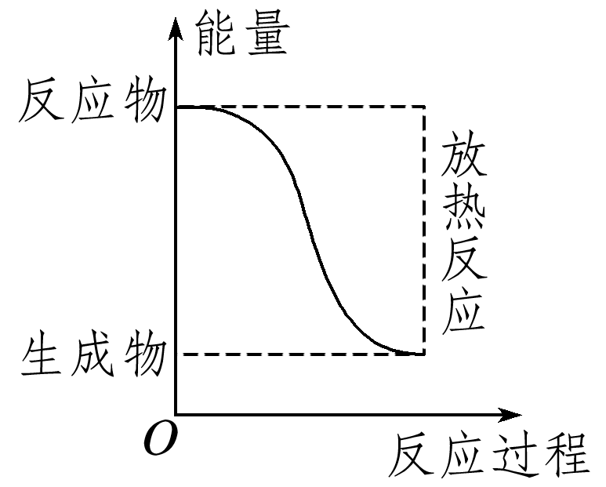 | 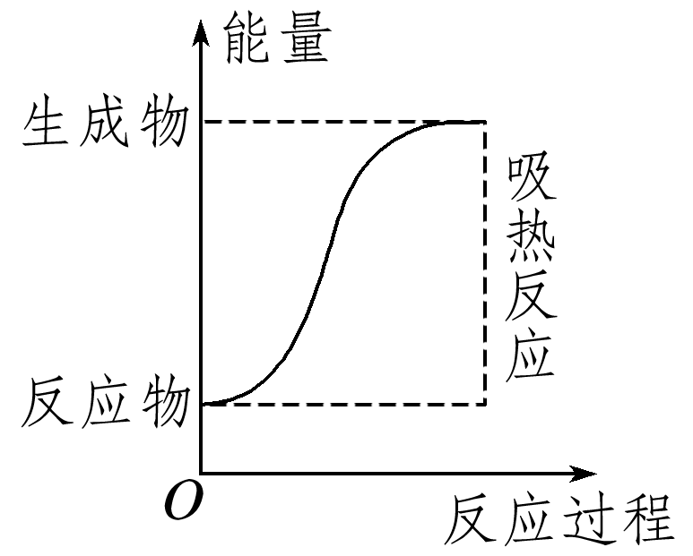

1.化学反应的发生必然伴随能量的转化，其最根本的原因是( )
A.化学反应中一定有新物质生成
B.化学反应中旧化学键的断裂需要吸收能量，新化学键的形成需要放出能量
C.化学反应通常需要加热等条件才能发生
D.能量变化是化学反应的基本特征之一
答案 B
解析 断裂旧键时，需要吸收一定的能量来克服原子(或离子)间的作用力，形成新键时，又要释放一定的能量，并且吸收和释放的能量不相等，所以化学反应必然伴随能量的变化。
2.下列说法正确的是( )
①需要加热才能发生的反应一定是吸热反应 ②放热反应在常温下一定很容易发生 ③反应是放出能量还是吸收能量必须看反应物和生成物所具有的总能量的相对大小 ④有的放热反应加热到一定温度引发后，停止加热反应也能继续进行
A.只有③④ B.只有①②
C.①②③④ D.②③④
答案 A
解析 加热才能发生的反应不一定是吸热反应，如铜在氯气中燃烧；放热反应在常温下不一定容易发生，如N₂与H₂合成NH₃；反应是放热还是吸热取决于反应物、生成物所具有的总能量的相对大小；需要加热才能发生的放热反应，如果反应放出的热量达到反应所需要的热量，停止加热反应也能继续进行，如Fe＋SFeS。
3.硅是太阳能电池的重要材料。工业冶炼纯硅的原理是：
粗硅冶炼：①SiO₂＋2CSi＋2CO↑。
精炼硅：②Si＋3HClSiHCl₃＋H₂；

③SiHCl₃＋H₂Si＋3HCl。
化学反应与能量变化如图所示，回答下列问题：
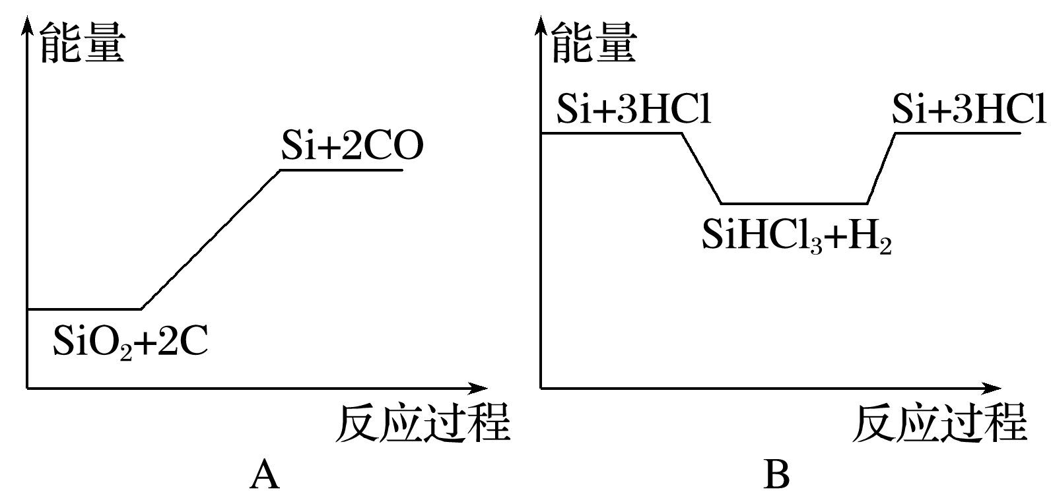
(1)①是_____________反应，②是_____________反应，③是______________反应(填“吸热”或“放热”)。
(2)反应②破坏反应物中的化学键所吸收的能量______(填“大于”或“小于”)形成生成物中化学键所放出的能量。
答案 (1)吸热 放热 吸热 (2)小于
解析 (2)因为反应②是放热反应，所以破坏反应物中的化学键所吸收的能量小于形成生成物中化学键所放出的能量。
三、化学能与热能相互转化的应用
1.现阶段人类获取热能的主要途径是：物质的燃烧，使用最多的常规能源是：化石燃料(煤、石油和天然气)。
2.化石燃料获取能量面临的问题
(1)储量有限，短期内不可再生。
(2)影响环境：煤、石油产品燃烧排放的粉尘、SO₂、NO_{x}、CO等是大气污染物的主要来源。
3.节能减排的措施
(1)燃料燃烧阶段提高燃料的燃烧效率。
(2)能量利用阶段提高能源的利用率。
(3)开发使用新能源，目前人们比较关注的新能源有太阳能、风能、地热能、海洋能和氢能等。
能源是经济增长与社会发展的重要物质基础，某研究人员对世界一次能源替代趋势曾作如下预测：
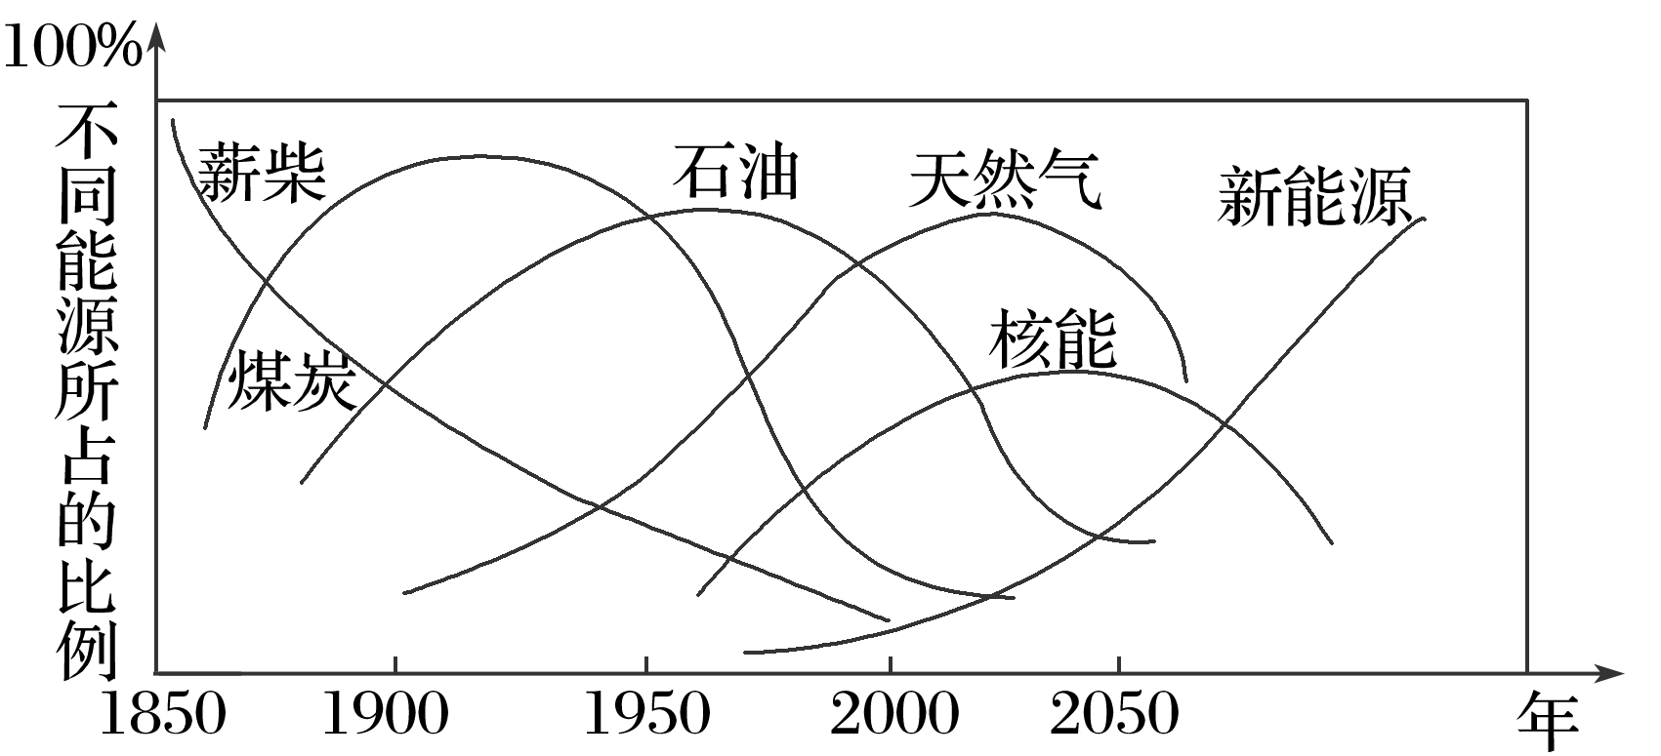

(1)上图化石能源中属于较清洁的能源的是________。
(2)下图是氢能的制备及利用的途径之一
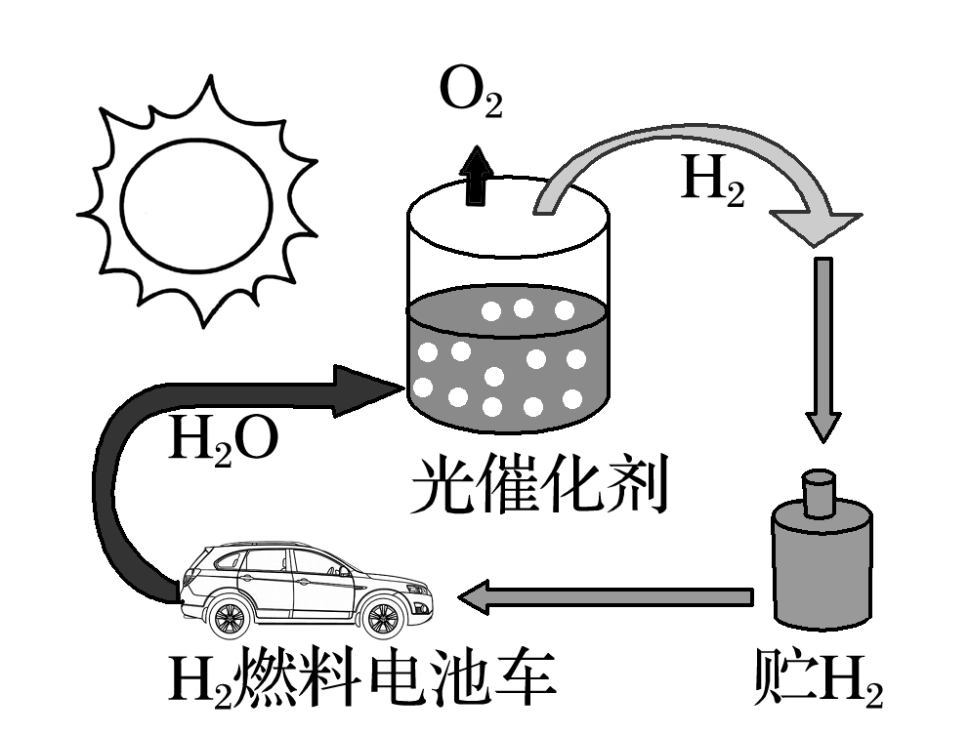
①涉及能量转化方式有________。(填代号)
a.光能→化学能
b.电能→化学能
c.化学能→电能
②与汽油相比，氢气作为燃料的优点是______________(至少答出两点)。
(3)“开源节流”是应对能源危机的重要举措，下列做法有助于能源“开源节流”的是________(填字母)。
a.大力发展农村沼气，将废弃的秸秆转化为清洁高效的能源
b.大力开采煤、石油和天然气以满足人们日益增长的能源需求
c.开发太阳能、水能、风能、地热能等新能源，减少使用煤、石油等化石燃料
d.减少资源消耗，增加资源的重复使用、资源的循环再生
答案 (1)天然气 (2)①ac ②污染小、可再生、资源丰富(合理即可) (3)acd
1.(2019·淮南二模)液态储氢技术就是在常温常压下将氢气融入到一种化合物“储油”中，形成“氢油”，便于储存和运输。下列有关说法错误的是( )
A.“氢油”不稳定
B.氢能源属于可再生能源
C.该技术实现了常温常压下储氢技术的新突破
D.液态储氢项目有利于发展氢能源电动机，从而带来新能源汽车的升级
答案 A
解析 “氢油”便于储存和运输，说明比较稳定，故A错误；氢气燃烧生成水，水分解又生成氢气，故属于可再生能源，故B正确；常温常压下可以将氢气融入到一种化合物“储油”中，故该技术实现了常温常压下储氢技术的新突破，故C正确；液态储氢解决了氢能储存难、运输难的问题，能实现氢能的广泛应用，故有利于发展氢能源电动机，从而带来新能源汽车的升级，故D正确。
2.(2019·诸暨市校级期中)下列有关新能源的说法不正确的是( )
A.绿色植物通过光合作用，将光能转化为化学能
B.风能、太阳能是清洁能源
C.氢能还未进入实用阶段的主要原因是其燃烧所放热量低于相同质量的矿物燃料
D.共享单车利用太阳能发电完成卫星定位，有利于节能环保
答案 C

